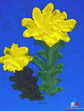
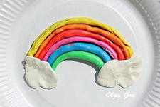
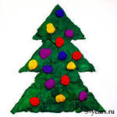
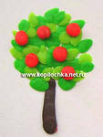
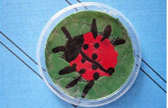
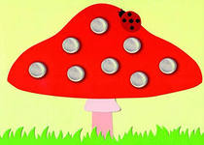

(для детей от 1 года)
- «Отщипываем и прилепляем»
Это весьма полезное занятие для развития мелкой моторики, и не только…
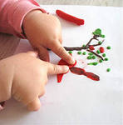
- Нарисуйте на плотном картоне божью коровку или мухомор, и предложите малышу прилеплять на них пятнышки из пластилина.
- На картинках: «Дерево» и «Ёлочка» пусть дети «вешают» яблочки и игрушки.
- Если вы любите абстракцию, нарисуйте на картоне геометрические фигуры и пусть ребенок заполняет их пластилином разных цветов.
- «Работаем ладошками»
Учимся раскатывать пластилин ладошками. Колбаски можно раскатывать двумя способами: между ладошками и на столе. И таких колбасок можно сделать змейку, бублики, крендельки.
Скатав совсем тонкие колбаски, можно выложить на картоне цветы.
Сделав колбаски семи цветов можно выложить на картоне радугу.
Шарики нужно раскатывать круговыми движениями - между ладошками или ручкой на столе. Что можно сделать из шарика? Колобок - прилепив ему глазки, ротик и ручки. Снеговик - из трех шариков. Из пластилина разных цветов можно сделать разные фрукты.
- «Отпечатки на пластилине»
Очень увлекательное занятие для малышей – делать отпечатки на пластилине разными предметами
Для этого раскатайте лепешку (можно использовать специальные скалки, а можно и руками). На готовой лепешке можно делать отпечатки крышками разной формы, пальчиками, старыми расческами или зубной щеткой.
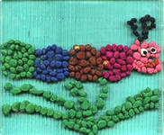
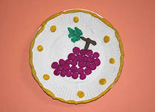
- «Аппликация из пластилиновых шариков»
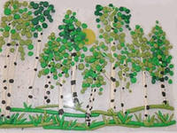
И самое главное, дайте ребенку возможность самому поиграть пластилином, дети сами прекрасно придумывают оригинальные идеи, ведь пластилин дает огромные возможности для творчества, а если что-то не получилось, всегда можно начать сначала!
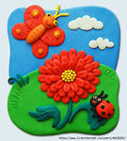
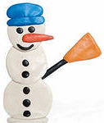
Источник www.kindereducation.com
